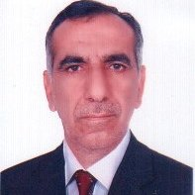

السيرة الذاتية للدكتور عبد الهادي عبد الرحمن الشاوي
- حصل على شهادة الماجستير من جامعة الكوفة – كلية الآداب – قسم اللغة العربية سنة 2008م
- حاصل على شهادة الدكتوراه في الأدب العربي من كلية الآداب جامعة الكوفة -قسم اللغة العربية سنة 2015م
تدريسي في مركز دراسات الكوفة
- لديه مشاركات في مؤتمرات عدة ,توزعت بين مشاركات داخل العراق وخارجه
- نشر بحوثا مختلفة في نهج البلاغة
- له مجموعة من البحوث المنشورة في المجلات العلمية المحكمة.
- صدر له كتاب ( المثل في نهج البلاغة – دراسة تحليلية ) عن دار الشؤون الثقافية- وزارة الثقافة العراقية ,ضمن منشورات بغداد عاصمة الثقافة العربية .

- رقم الهاتف النقال 07801373472
البريد الألكتروني : alshawi_a@yahoo.com

